第二屆系統黑客松參賽計畫書

題目：停車場及時辨識管理系統應用於FPGA實現

報名編號：#29

組別：ARMmbed組

使用平台：ARMmbed

隊伍名稱：我想睡覺

隊員：**劉定倫 王彥珽 方志軒 張耿嘉**

|  |
| --- |
|  |
|  |

**摘要:**

人工作業的車位導引無法提供全天候的服務，本文所研發的停車場及時辨識管理 系統在不影響原使用者的習慣之下，藉由攝影機與照明設備的控制與影導，減少人力的能源與浪費。主要設計平台，visual studio 2012

**作品設計動機及應用對象:**

由於科技的日益進步，加上少子化的影響，有些管理或危險性的工作已漸漸的被機器取代，例如:國道收費員、礦工、摩天樓窗戶清潔工。

有鑑於此，我們想研發一種停車場系統，可以代替人類管理，自動收費。這樣一來人類就可以不用一邊聞車子廢氣一邊收費，並且可以減少人力成本

。

本系統的應用對象為車子，不管是有人駕駛的或無人車都可應用於本系統，並希望可以藉由本系統的開發提升社會的進步。

**作品結構與原理說明:**

下圖為本系統之流程架構圖，其主要可分為紫色區域之車牌定位(Locating)以及紅色區域之車牌辨識(Recognition)兩部分。而車牌定位的處理可再細分為:影像輸入(Image Input)、關注區域設定(Roi Setting)、直方圖等化(Histogram Equalizaton)、邊緣偵測(Edge Detection)、膨脹處理(Diliation)、車牌定位(Plate Locating)與車牌校正(Calibration);車牌辨識則可細分為：二值化(Binarization)、向量投影(Vector Projection)、字元分割(Character Segmentation)、角度分類(Orientation Classification)、區塊特徵擷取(Block Feature Extraction)與查表比對(Table Matching)。

在車牌定位的部分，本系統先將輸入之影像進行關注區域設定，以此方法降低車牌以外部分的雜訊干擾。接著，再進行亮度的直方圖等化，以避免影像過曝或過暗造成影像的失真。接著，再利用邊緣偵測，我們可以很清楚知道關注區域設定內的紋理資訊。接著進行膨脹處理，此步驟主要是把關注區域設定內的車牌資訊與背景資訊分隔出來並加重紋理資訊。接著，再進行車牌定位，便可清楚的知道車牌的四個點準確位置。接著執行車牌校正，此步驟主要利用前述車牌的四個點準確位置，計算出角度，並利用影像單點旋轉完成校正。

在車牌辨識的部分，我們先將輸入之車牌影像進行二值化，以此分法分離背景與字元。接著，利用向量投影決定每個字元的邊界完成分割。接著，將字元分割成k個區塊，再進一步決定區塊內像素點之角度集合，並把區塊內之方向密度比重進行編碼，利用此編碼表與預先建立好之字元特徵表來進行字元比對，進而得出辨識之結果。



**預期成果:**

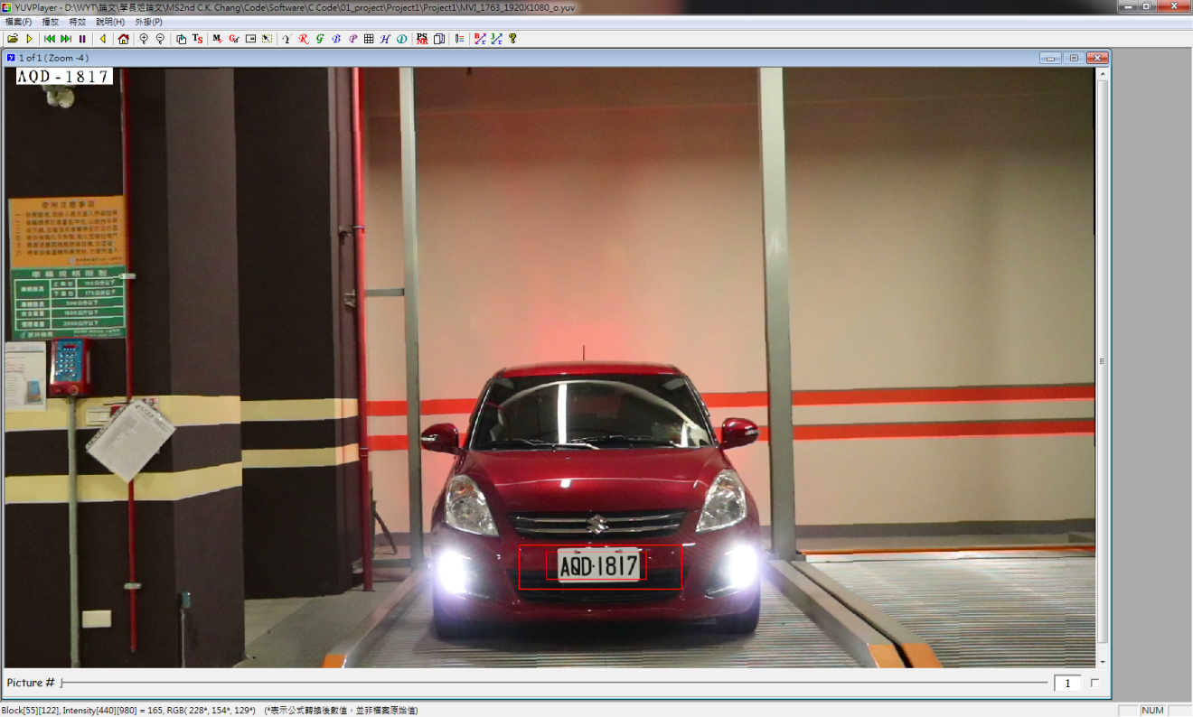

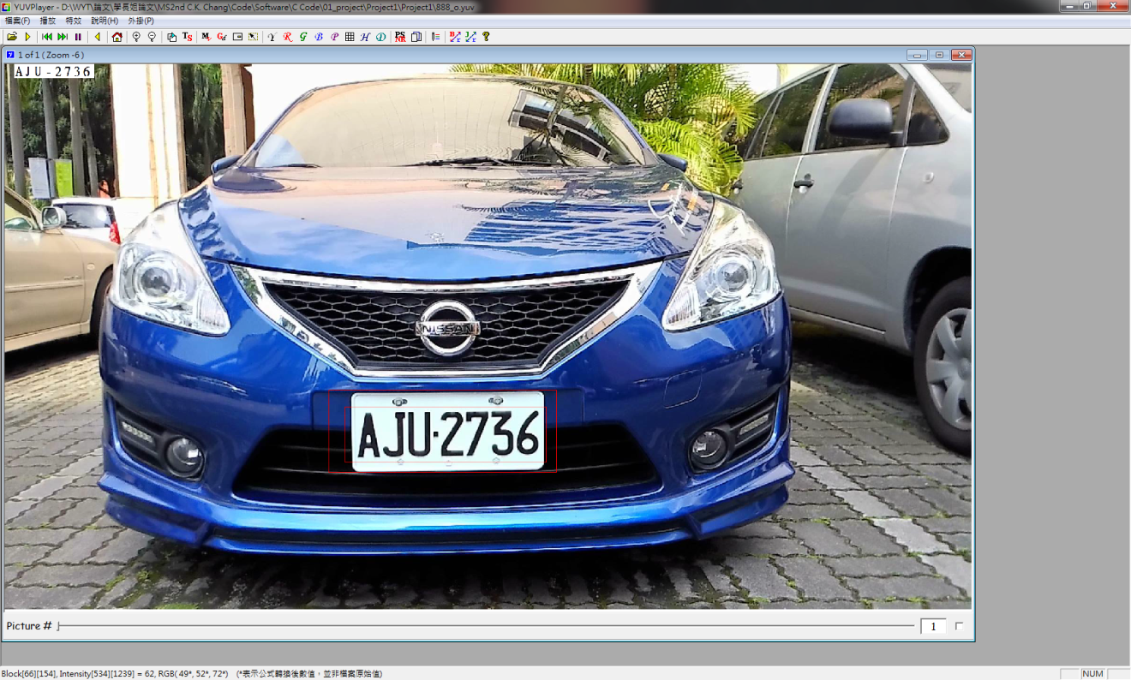

**參考文獻**

[1] 吳崇賓, 鄭兆凱,” 應用於智慧型車輛之特徵擷取硬體架構設計”,國立中興大學電機工程學系碩士論文, July 2013年

[2] 吳崇賓, 王琪雯,”低複雜度特徵基礎之車牌辨識系統及其硬體實現”,國立中興大學電機工程學系碩士論文, July 2015年

[3] Jing-Ming Guo, Yun-Fu Liu, “License Plate Localization and Character Segmentation With Feedback Self-Learning and Hybrid Binarization Techniques”, IEEE TRANSACTIONS ON VEHICULAR TECHNOLOGY, VOL. 57, NO. 3, MAY 2008

[4] Ying Wen, Yue Lu, Jingqi Yan, Zhenyu Zhou, Karen M. von Deneen ,Pengfei Shi “An Algorithm for License Plate Recognition Applied to Intelligent Transportation System”, IEEE TRANSACTIONS ON INTELLIGENT TRANSPORTATION SYSTEMS, VOL. 12, NO. 3, SEPTEMBER 2011